Технологическая карта урока

Тема: Закрепление знаний по теме “Глагол”.
Цели для ученика  1. Научиться различать части речи.  2. Закрепить способ действия определения части речи.  3. Работать над развитием речи. | Цели для учителя  Образовательные  повторение и обобщение знаний по теме “Глагол”;  Развивающие  Характеризовать глаголы по освоенным признакам  Воспитательные  Формирование представления о богатых возможностях русского языка, о способах повышения точности и выразительности речи. Элементов коммуникативного мотива изучения предмета «Русский язык», осознанного отношения к качеству своей речи. Элементов способности оценивать свои достижения и трудности.  пробудить любовь учащихся к природе, окружающему миру и всему живому.
Тип урока  Урок комплексного применения знаний и умений (урок закрепления). | Форма урока  организационно - деятельностные игры
Опорные понятия, термины | - глагол  - орфограмма  - часть речи  - число глагола  - распространенное предложение  нераспространенное предложение
Формы контроля  дифференцированный индивидуальный письменный опрос | Домашнее задание  Теперь мы запишем домашнее задание. Вы можете сделать выбор:  1)Р.т. с. 41 у.88,89.  или  2) Сочинить сказку о глаголе.
Межпредметные связи | Литературное чтение
Технологии, формы, методы и приемы организации деятельности учителя и обучающихся. | Здоровьесберегающие технологии  Проблемное обучение  Игровые технологии

Этап урока | Деятельность учителя | Деятельность ученика | Используемые методы, приемы, формы | Формируемые УУД | Результат взаимодействия (сотрудничества)
І. Органи-  зационный  (2 мин)  Цели:- проверка готовности обучающихся, их настроя на работу | - Поскорей проверь, дружок,  Ты готов начать урок?  Все на месте, все ль в порядке?  Книжки, ручки и тетрадки?  Все ли правильно сидят?  Все ль внимательно глядят? | Учащиеся  проверяют  готовность к уроку. | Методы  контроля/  самоконтроля | – осуществлять  самоконтроль (р.);  – слушать и понимать речь  других; строить  рассуждение (к.) | Настрой на урок
ІІ. Актуализация  опорных  знаний  Формулирование темы урока, постановка цели (10 мин)  Цели:- подведение детей к формулированию темы и постановке задач урока. Составление плана работы | Проверка д/з  Предлагаю урок начать с проверки д/з  Проверим проекты, которые подготовили Виталий и Софья.  Какой общей темой можно объединить данные проекты?  Какие рассказы вы составили дома по теме «Глагол»?  Определите тему, цель, задачи урока. | Отчет по проектам, оценивают результат, делают вывод. Таничев «Существительные».  Беляева «Прилагательные».  Озвучивают составленные рассказы.  Делают вывод.  Определяют тему, цель, задачи урока. | Прием «Удивляй» | – определять границы  собственного знания/  незнания (п-1);  – учиться прогнозировать (р.);  – слушать и понимать речь  учителя, строить рассуждение (к.) | Анализируют слова, осознают учебные задачи, планируют способ действия для их решения, выполняют его
III. Работа по теме урока  (10 мин)  Цели: - 1.выявление обучающимися полученных ранее знаний, развитие умения находить ответы на проблемные вопросы, подведение детей к самостоятельному выводу способа действия с информацией  2.  освоение способа действия с полученными знаниями в практической деятельности | Определить общий способ действия определения части речи.  Запишите слова. Аккуратный, василёк, жёлтый, кефир, заморозил, ужинает, пирог, язык, огурец, зажужжит.  Что вы можете сказать об этих словах? Составьте рассказ.  Разберите глаголы по составу.  Для Беляевой, Таничева.  Какая часть слова может указывать на время глагола?  Придумайте слово, которое может быть одновременно и существительным и глаголом.  печь. | Определяют способ действия. Составляют план действия.  Анализируют, обобщают. | Послушать-сговориться-обсудить | Проводят целенаправленные наблюдения, выполняют анализ, сравнение, преобразование, конструирование; находят примеры указанных фактов языка в тексте; делают умозаключения, выводы, обобщения. (П.)  Участвуют в совместной деятельности, в коллективном обсуждении вопросов, соблюдают правила речевого поведения. Высказывают своё мнение, стремиться к пониманию других точек зрения. Строят небольшие устные высказывания, стараются выбирать средства языка с учётом конкретной речевой ситуации. (К) | Формируют развитие умения строить речевые высказывания
IV. Контролирующее задание (20 мин)  Цель:  -осознание каждым обучающимся степени овладения полученных знаний  . | Загадывает загадки.  Вы любите отгадывать загадки?  А что это за литературный жанр?  1. Я в красной шапочке расту  Среди корней осинок,  Меня увидишь за версту,  Зовусь я …  2.Сорвал я красный гриб в лесу,  Любуюсь на его красу:  На белой он ножке,  На шляпке - горошки.  А люди говорят,  Что в нем опасный яд.  -Чем полезны мухоморы?  3.Что за ребятки на пеньках  Столпились тесной кучкой?  И держат зонтики в руках,  Застигнутые тучкой.  Отгадайте загадки. Найдите глаголы, определите их время, лицо и число.  Чья группа сможет быстрее справиться с заданием и точно определить время, лицо и число.  Игра тренажер по русскому языку | Отгадывают загадки.  Работают в группах.  Определяют время, лицо, глагола.  Обобщают в игровой форме | Приём “Игровая цель”  Приём “Шаг за шагом”. | Находят глаголы по указанным признакам.(Р)  Коллективно ведут целенаправленные наблюдения, извлекают из них определённую информацию обсуждают наблюдения (К)  Осуществляют действия контроля и самоконтроля, оценки и самооценки. (Р) | Систематизируют изученное
V. Рефлексия учебной деятельности на уроке (3 мин)  Цели:- соотнесение поставленных задач с достигнутым результатом, фиксация нового знания, постановка дальнейших целей | Оцените свои знания (слайд) по теме урока. Ребята! А теперь давайте сядем и подведем итоги, начиная свой ответ словами:  - У меня получилось…  - Было интересно…  - Было трудно…  - Теперь я знаю… | Делают вывод. | Сообщи свое Я. | Оценивают свои достижения, трудности, соотносят свою оценку с оценкой учителя, учатся адекватно воспринимать её. (Р.) | Систематизируют свои знания по теме урока

Проекты детей

Беляева Софья
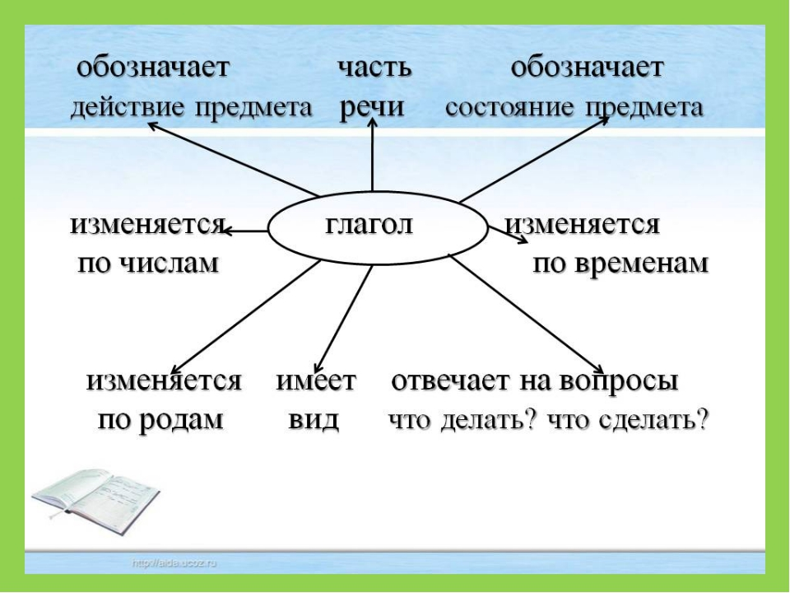
Викторина (Таничев Виталий)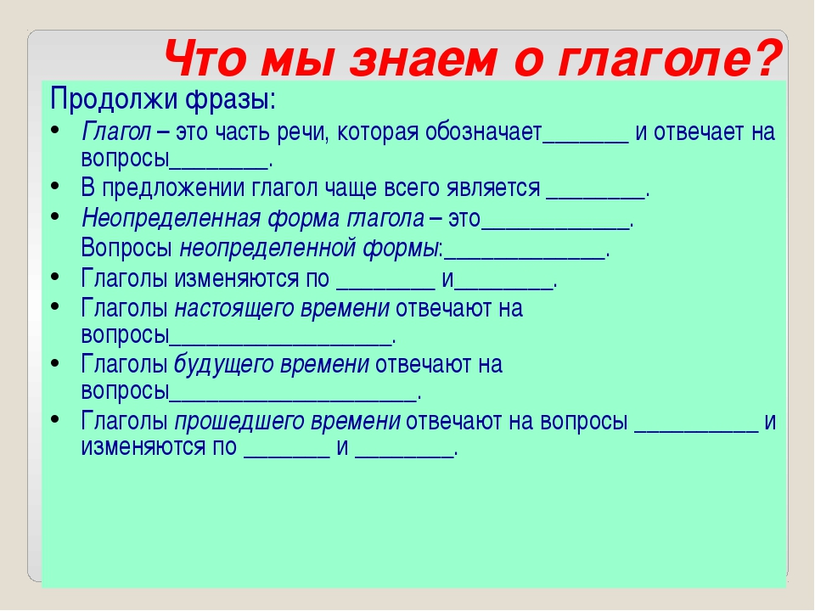

Сочинение про глагол.
Жил-был Глагол в стране «Глаголия». Он страшно ненавидел ленивых и пассивных, так как сам весь день что-то делал: бегал, прыгал, читал, танцевал, рисовал, писал, играл. Его можно было увидеть там, где учатся, работают, помогают, одним словом – действуют. Глагол – великий труженик, потому что делает всё почти в каждом предложении. Если надо что-то делать или сделать, то это к нему!
Но очень не любил Глагол частичку Не, потому что она всегда всё отрицала и ничего НЕ делала. Вот и старался он от неё стоять подальше и писался раздельно.
А еще Глагол может такое, что ни одна часть речи не может: жил, живёт и будет жить, то есть изменяется по временам.
Много интересных историй у Глагола. Вот и вас приглашает он в свою страну «Глаголия», чтобы подружиться.

Зачем нам, нужны глаголы?
Я думаю, что глаголы очень важны. Ведь они обозначают все действия, которые происходят с нами в жизни. Без глаголов невозможно будет общение друг с другом. Ведь вы не сможете рассказать друг другу, что вы делали, чем занимались, что видели и где бывали. Все это без обычного глагола невозможно.
Нельзя будет попросить о помощи, ведь даже слово "помоги" уже является глаголом.
Так же дело обстоит с художественными произведениями. Любой рассказ, любая повесть, любой роман основан на действии, которое происходит с главными героями. А как же описать эти действия без применения глагола?
Как видим, глагол невозможно выкинуть из нашей речи, поскольку он является одной из важнейших ее частей

Для Беляевой, Таничева.
- Какая часть слова может указывать на время глагола?
- Придумайте слово, которое может быть одновременно и существительным и глаголом.
Я в красной шапочке расту
Среди корней осинок,
Меня увидишь за версту,
Зовусь я …
Сорвал я красный гриб в лесу,
Любуюсь на его красу:
На белой он ножке,
На шляпке - горошки.
А люди говорят,
Что в нем опасный яд.
Что за ребятки на пеньках
Столпились тесной кучкой?
И держат зонтики в руках,
Застигнутые тучкой.

Я в красной шапочке расту
Среди корней осинок,
Меня увидишь за версту,
Зовусь я …
Сорвал я красный гриб в лесу,
Любуюсь на его красу:
На белой он ножке,
На шляпке - горошки.
А люди говорят,
Что в нем опасный яд.
Что за ребятки на пеньках
Столпились тесной кучкой?
И держат зонтики в руках,
Застигнутые тучкой.

